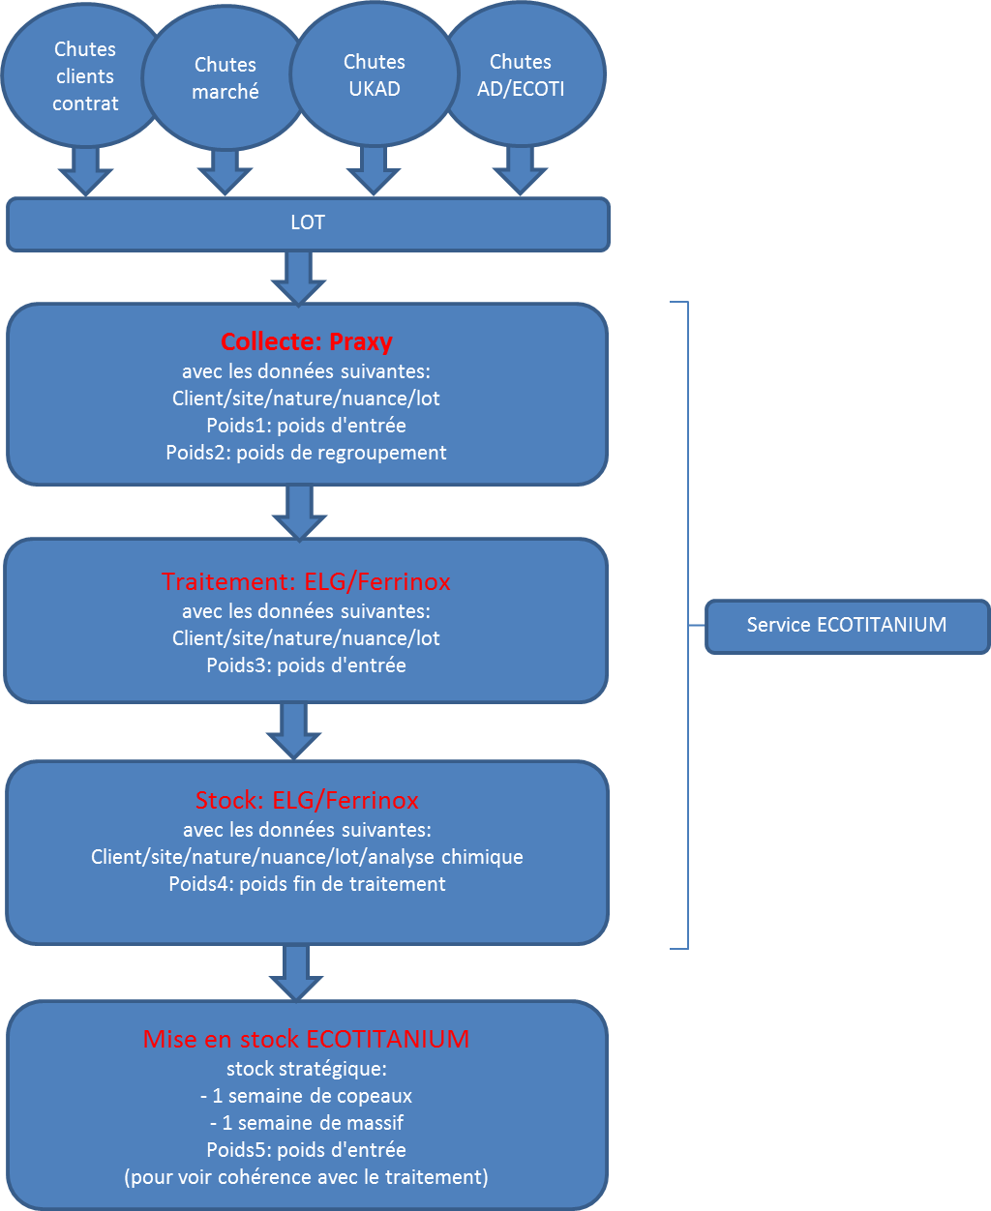
OF de traitement:

OF d’élaboration:

Stock ECOTI
Copeaux/massifs
Eponges
Masters alloys
Eléments d'addition/alu
PREPARATION
soit par briquettage
soit avec des caisses massifs
PAM
VAR option 1
VAR option 2
Prépa
Parachèvement lingot
Stock lingot

OF de costing:
Solde dû lors de la livraison lingot (lgt n)
- Prix contrat *$/kg
- Volume copeaux traités poids théo Poids en stock non utilisé (+/-)
- Volume massifs traités poids théo Poids en stock non utilisé (+/-)
- Éponge volume ratio de 20% *$/kg
- Master alloys *$/kg Alu *$/kg
- Volume copeaux UKAD
- Volume massifs UKAD
- Volume copeaux Branche Alliages
- Volume massifs Branche Alliages
- Facture du lingot
- Factures ou avoirs d'ajustement en fonction des volumes apportés par rapport au contrat

